ورقة عمل درس الكلمة مفتاح القلوب
اللغة العربية الصف العاشر
اسم الطالبـ/ـة: ...........................
اليوم: .................................... التاريخ:..........................

السؤال الأول: اقرأ/ي الآيات الآتية من سورة إبراهيم، ثُمَّ أُجيبُ عمّا يليها من أسئلةٍ:

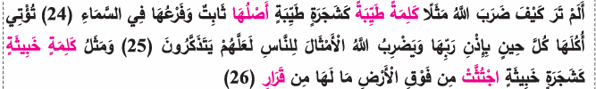

1. وضح/ي المقصود بالكلمة الطّيبة والكلمة الخبيثة .

..............................................................................................................................

2. وضح/ي الصورة الفنية ( التّشبيه) في قوله تعالى : " وَمثَلُ كَلِمةٍ خَبيثَةٍ كَشجرةٍ خبيثةٍ" .

..............................................................................................................................

3. فرّق/ي بينَ الكلمة الطبية والكلمة الخبيثة بناءً على ما وَرَدَ في الآياتِ السّابِقَةِ.

............................................................................................................................................................................................................................................................

4. ما المقصود بِأنَّ الكلمة الطيبة أصلها ثابت وفرعها في السماء ؟

..............................................................................................................................

5. وَعدَ الله تعالى بأنّ الكفر سيُقتلع من وجه الأرض ، هات/ي دليل من الآياتِ السّابقة يُدلل على ذلك .

..............................................................................................................................

6. أُعربُ ما يلي ( لم ترَ)
لم: ..........................................................................................................................

ترَ: .........................................................................................................................

السؤال الثّاني : اقرأ/ي الآيات الآتية من سورة إبراهيم، ثُمَّ أُجيبُ عمّا يليها من أسئلةٍ:

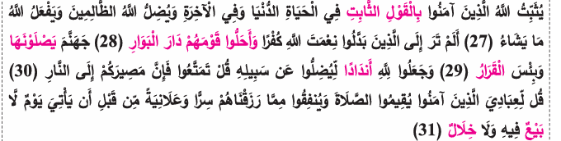

1. ضع/ي فكرة مناسبة للآياتِ السّابقة . ................................................................................

2. ما جزاء من جعل لله أنداداً؟ ..........................................................................................

3. ما نوع الطباق بين ( سراً) وَ (علانيةً) ؟ ............................................................................

4. ما نوع الأسلوب اللغوي في قولهِ تعالى : " وَبِئسَ القرار" .........................................................

5. أُعرب ما يلي ( أَنْ ياتيَ)
أنْ: .........................................................................................................................

يأتيَ: .......................................................................................................................

السؤال الثّالث : اقرأ/ي الآيات الآتية من سورة إبراهيم، ثُمَّ أُجيبُ عمّا يليها من أسئلةٍ:

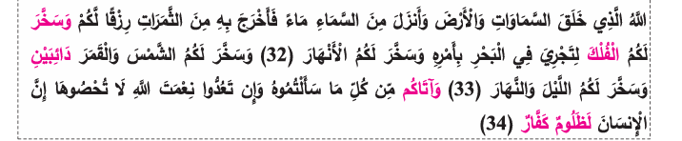

1. اذكر/ي ثلاثة نِعم أنعمَ بها الله تعالى على الإنسان .
- ............................................................................
- ............................................................................
- .............................................................................

2. ما المقصود بقولهِ تعالى : " وَسخرَ الشمسّ والقمر دّائِبينِ"؟ .......................................................

3. كلمة ( ظلوم ) هي:

أ. اسم فاعل. | ب. صفة مشبهة . | ج. صيغة مبالغة .

4. هات/ي الآية الّتي تدل على كثرة نِعم الله تعالى وعدم مقدرة الإنسان على عدِّها .

..............................................................................................................................

السؤال الرّابع اقرأ/ي الآيات الآتية من سورة إبراهيم، ثُمَّ أُجيبُ عمّا يليها من أسئلةٍ:

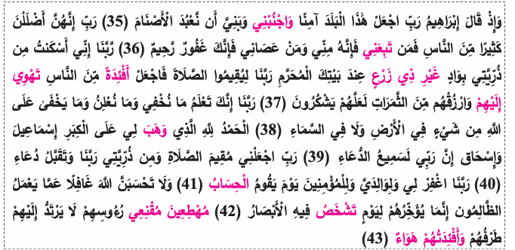

1. ما نوع الأسلوب اللغوي في قوله تعالى : " إذ قال إبراهيمُ"

أ. شرط . | ب. استثناء. | ج. قصر.

2. ما المقصود بـِ( البلد) .................................................................................................

3. بِماذا دعا سيدنا إبراهيم (عليه السلام) ربه كما هو موضح في الآياتِ السّابقةِ.

..........................................................................................................................................................................................................................................................................................................................................................................................

4. صف/ ي حال الكفار يوم القيامة .

..............................................................................................................................

5. استخرج/ي مِن الآياتِ السّابقةِ ما يلي:

أسلوب دُعاء: ................................ حرف ترجٍ ونصب: ......................

طباق إيجابي:................................. مرادف كلمة أعطى : ......................

اسم فاعل: ..................................... مرادف كلمة ناظرين بذل: ..................

6. فسّر/ي سبب كتابة الهمزة المتوسطة في كلمة (يُؤَخرهم ) على واو .

..............................................................................................................................

أطيب الأماني

المعلمة :دعاء مرة

